[서식] <SW분야 산학협력프로젝트(제안서)>
과 제 명 | AI기반 비정형 데이터 분류 및 검색 체계 연구
참여기업 | 에스케이텔레콤 |  | 담당자(직위) | 김정석 매니저
휴대전화 | 010-3315-0420 |  | 이메일 | justin.joy.9to5@gmail.com
팀원요건
- C/C++, Java, Python 등 한가지 이상의 프로그래밍 언어 사용 가능
추진배경
- 비정형 데이터(문서, 영상, 음성 등)에서 의미를 추출하여 분류하고 검색하는 방법에 대한 연구
- 장치의 성능, 환경 조건을 고려하여 최적의 처리 결과를 얻어내는 방안에 대한 연구 필요
프로젝트 목표 및 내용
- LLM기반 리소스를 고려한 효율적인 비정형 데이터 분석 연구
- 온톨로지를 활용한 데이터 분류 체계 구축 및 검색 체계 연구
- 비즈니스 프로세스 자동화에 대한 연구

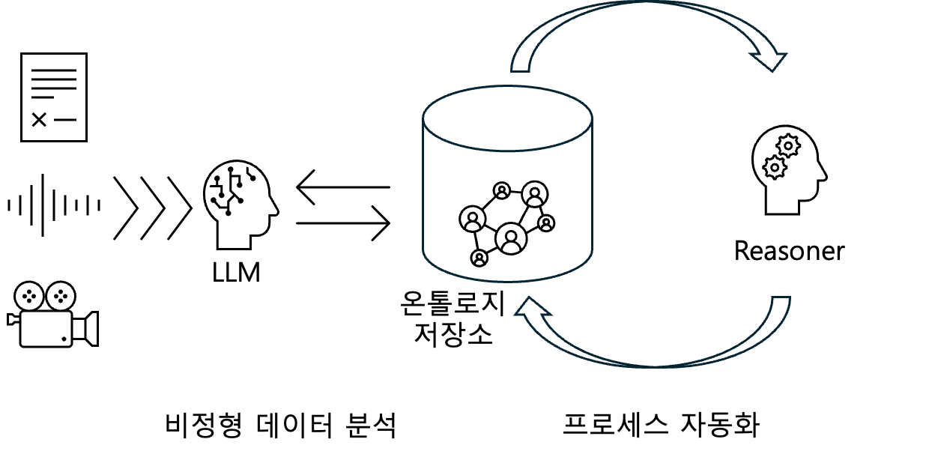
기대효과
- 비정형 데이터 분석 처리 방법에 대한 응용 기술 확보
- 머신러닝 기반 AI와 심볼릭 AI의 상호 보완성에 대한 이해

